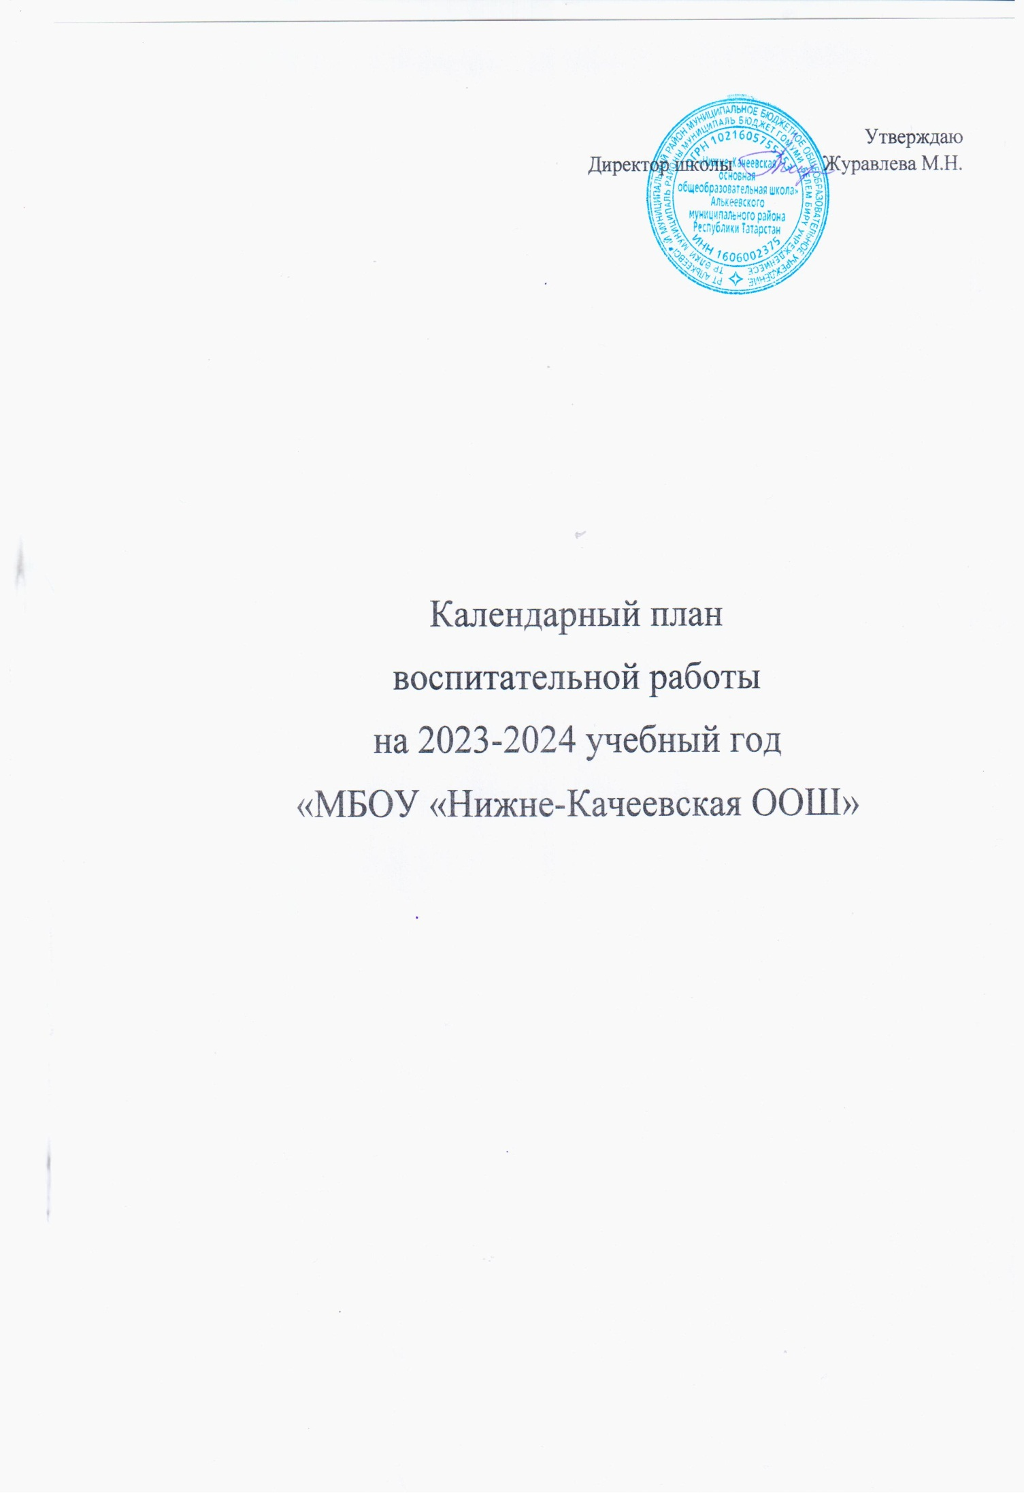

- ЦЕЛЬ ВОСПИТАТЕЛЬНОЙ РАБОТЫ: создание условий для формирования личности творческой, самостоятельной, гуманной, способной ценить себя и уважать других.

- ЗАДАЧИ

- Развитие общей культуры школьников через традиционные мероприятия школы, выявление и работа с одаренными детьми
- Выявление и развитие творческих способностей обучающихся путем создания творческой атмосферы через организацию кружков, спортивных секций; совместной творческой деятельности учителей, учеников и родителей
- Создание условий для физического, интеллектуального, нравственного и духовного развития детей.
- Повышение социальной активности учащихся, их самостоятельности и ответственности в организации жизни детского коллектива и социума.
- Пропаганда здорового образа жизни;
- Укрепление связи семья-школа.

ОСНОВНЫЕ НАПРАВЛЕНИЯ ВОСПИТАТЕЛЬНОЙ ДЕЯТЕЛЬНОСТИ:
- «Нравственно-эстетическое» (соответствует нравственному, духовному, семейному и интеллектуальному воспитанию и предполагает образование и воспитание личности обучающихся, развитие их индивидуальных, интеллектуальных качеств, привитие навыков культуры поведения, культуры речи, культуры общения, правовой культуры, организация работы с семьей, изучение семейных традиций, воспитание у учащихся уважения к семейным ценностям, отношениям, организация совместной деятельности педагогов и родителей, проведение актов милосердия, формирование толерантного отношения к людям другой национальности).
- « Гражданско-патриотическое» (соответствует патриотическому, гражданскому и трудовому воспитанию и предполагает организацию деятельности по изучению национальных традиций, этнических культур, деятельности детских общественных организаций, воспитание любви к родному краю, патриотических и гражданских чувств, участие в управлении воспитательным процессом членов детского самоуправления, организацию трудовой и профориентационной деятельности обучаемых, воспитание трудолюбия, культуры труда, экономическое просвещение подростков).
- «Физкультурно- оздоровительное» (соответствует физическому и экологическому воспитанию учащихся и предполагает организацию природосоообразной деятельности, формирование у учащихся ценностного отношения к природе, людям и собственному здоровью, сохранение и укрепление нравственного, психического и физического здоровья, формирование основ безопасности, воспитание способности выпускника школы осознанно вести здоровый образ жизни, заниматься физическим совершенствованием, организация деятельности по формированию здорового образа жизни, по профилактике употребления психоактивных веществ, организация туристической, спортивной работы, воспитание гармонично развитой личности).
- «Художественное-эстетическое» (соответствует эстетическому воспитанию и предполагает организацию деятельности по развитию эстетического вкуса, творческих способностей и задатков на основе приобщения к выдающимся художественным ценностям отечественной и мировой культуры, формирование способностей восприятия и понимания прекрасного, обогащение духовного мира детей средствами искусства и непосредственного участия в творческой деятельности).

Сентябрь

направления | мероприятия | ответственные | Сроки
«Мир прекрасного» (художественно-эстетическое направлении) | День знаний  Классный час « День памяти Беслана» «Урок мира» | Баканова Л.Г.  Классные руководители | 1 сентября
«За здоровый образ жизни»  (физическое, экологическое воспитание, формирование основ безопасности) | Классные часы по пожарной безопасности и правилам дорожного движения, рамках месячника безопасности детей  Участие в осеннем кроссе  Тренировки по действиям в случае пожаров | Павлов. В. Ф.  Классные руководители.  Павлов В. Ф.  Классные руководители  Павлов В. Ф. | Сентябрь  по графику  по плану  20-25 сентября
«Я - человек» (нравственное, духовное, правовое, интеллектуальное воспитание) | Подготовка ко дню учителя по плану  День СНТ | Баканова Л. Г  Классные руководители  Баканова Л. Г | 5.09-5.10  15 сентября
«Моя Родина» (гражданско-патриотическое, трудовое воспитание) | Помощь подшефным пенсионерам  Работа на пришкольном участке | Классные руководители  Учитель труда | Сентябрь  сентябрь
Самоуправление | Организация деятельности  органов самоуправления.  Утверждение плана работы. Выборы актива.  Акция: «Копилка добрых дел» | Баканова Л. Г.  Актив школы | по графику
Работа с родителями | Индивидуальные беседы. Создание родительского комитета и попечительского совета. | Колбасова Л. Н.  Классные руководители | по графику
Октябрь.
направления | мероприятия | ответственные | Сроки
«Мир прекрасного» (художественно-эстетическое направлении) | Праздничный концерт, посвященный Дню учителя «Учитель в сердце каждом».  Праздник «Осень золотая».  Осенний бал «Здравствуй, осени пора! » | Баканова Л Г.  Классные рук.  Кл.руков.младшего звена:  Кл. рук 1-7.  Колбасова Л. Н.. кл.руковод. | Первая суббота октября  Последняя неделя октября по графику
«За здоровый образ жизни»  (физическое, экологическое воспитание, формирование основ безопасности) | Тематические классные часы, посвященные «Дню детского здоровья».  Дружеский турнир по шашкам.  Инструктаж по технике безопасности во время осенних каникул. | Кл.рук.  Павлов В. Ф.  Кл.рук. | По плану  27 октября
«Я - человек» (нравственное, духовное, правовое, интеллектуальное воспитание) | .Конкурс «Класс года»  Информация по необучающимся. Выявление причин пропусков занятий учащимися школы  Открытый классный час для старшего звена.  «Законы надо уважать» | Колбасова Л. Н  Кл. рук.  Терентьева. Е. Н. | октябрь  третья неделя октября
«Моя Родина» (гражданско-патриотическое, трудовое воспитание | «Шаг навстречу» благотворительная акция, посвящённая Дню пожилого человека. Поздравляем ветеранов педагогического труда | Классные руководители  Баканова.Л.Г. | Первая неделя октября
Самоуправление | День самоуправления в школе  Смотр классных уголков | Колбасова Л,Г  Баканова Л. Г.  актив школы. | 1 октября  8 октября
Работа с родителями | Выявление детей «группы риска». Обследование жилищно-бытовых условий. Работа с семьями.  Участие родителей в благотворительной акции. | Колбасова. Л.Н  Баканова Л.Г.  Классные руководители | октябрь
Ноябрь.
«Мир прекрасного» (художественно-эстетическое направлении) | Моя мама на экране (конкурс презентаций о маме)  Конкурс рисунков «Вот какая моя мама!»  Концерт, посвященный Дню матери «Простыми словами расскажем о маме» | Классные руководители -  Баканова. Л.Г..  ОДК | 25 ноября
«За здоровый образ жизни»  (физическое, экологическое воспитание, формирование основ безопасности) | Работа кружка  Соревнования по баскетболу  Спортивное соревнование «Бегом от вредных привычек» | Павлов В. Ф..  Павлов В. Ф.  Классные руководители | По расписанию  По графику  Кл. часы перед каникулами
«Я - человек» (нравственное, духовное, правовое, интеллектуальное воспитание) | Участие в олимпиадах, районных конкурсах  Классный час .4 ноября – День народного единства. День освобождения Москвы силами народного ополчения под руководством Кузьмы Минина и Дмитрия Пожарского от польских интервентов (1612 го | Учителя - предметники  Терентьева Е. Н | По плану  4 ноября
«Моя Родина» (гражданско-патриотическое, труд.-воспитание | День принятия « О правах ребенка» | Классные руководители | 20 ноября
Самоуправление | Заседание Совета школы  Вечерний досуг учащихся»  . Рейд «Дневник – лицо ученика» | Колбасова Л.Н  ОДК.. | По плану
Работа с родителями | Посещение неблагополучных семей.  Индивидуальные беседы.Общешкольное родительское собрание | ЗДВР,ОДК,  Кл.рук  Кл.рук. | По графику
Декабрь.
«Мир прекрасного» (художественно-эстетическое направлении) | Подготовка и проведение новогодних праздников.  Конкурс новогодней игрушки | Баканова Л.Г  Классные руководители | декабрь
«За здоровый образ жизни»  (физическое, экологическое воспитание, формирование основ безопасности) | Анкетирование обучающихся «Моё отношение к ПАВ», «Что я знаю о СПИДе  Спортивная акция «Занимаясь спортом, сохраним здоровье!» (ко всемирному дню борьбы со СПИДом)  Игровая программа «Зимние забавы» | Классные руководители 5-9 классов  ЗДВР,кл.рук. | По плану
«Я - человек» (нравственное, духовное,правовое, интеллектуальное воспитание) | Конкурс т «Талисман года»  Конкурс на лучшее новогоднее убранство класс | ОДК  .  Кл. руков. | По плану
«Моя Родина» (гражданско-патриотическое, трудовое воспитание | " День Конституции ". Тематические классные часы | Классные руководители 1-9 классов | Первая неделя декабря. По плану
Самоуправление | Заседание Совета дружины  Корректировка планов работы.  Подготовка к Новому году. | ОДК  Актив школы | 10.12
Работа с родителями | Участие родителей в проведении новогодних праздниках  Родительское собрание по итогам 1 полугодия | Классные руководители | По плану воспитательной работы кл. руководителей
Январь
«Мир прекрасного» (художественно-эстетическое направлении) | «Зимние красоты». Фотовыставка. | ОДК. | По плану
«За здоровый образ жизни»  (физическое, экологическое воспитание, формирование основ безопасности) | Первенство школы по лыжным гонкам  Шахматный турнир  Классные часы по ПДД, терроризму, ТБ при пожаре.  Беседы на классных часах «Уроки здорового питания | Павлов В. Ф  Классные руководители | январь
«Я - человек» (нравственное, духовное,правовое, интеллектуальное воспитание) | Анкетирование учащихся «Кем я мечтаю стать»  Пополнение школьной галереи искусств «Зимняя сказка | Терентьева Е.Н  Баканова Л.Г. | В течении января
«Моя Родина» (гражданско-патриотическое, трудовое воспитание | Конкурс военных песен  Классные часы:  - «900 блокадных дней Ленинграда»;  - 27 января – День воинской славы России. День снятия блокады города Ленинграда (1944г.) | ОДК, ЗДВР,  Кл.руков. | январь
Самоуправление | Заседание Совета школы. Подготовка к Вечеру встречи. | ОДК. | 29 января
Работа с родителями | Обследование жилищно-бытовых условий.  Работа с родителями по предупреждению асоциальных явлений. | Классные руководители | По графику
Февраль.
«Мир прекрасного» (художественно-эстетическое направлении) | День святого Валентина | ЗДВР.  Учащиеся 8-9 классов | 5 февраля
«За здоровый образ жизни»  (физическое, экологическое воспитание, формирование основ безопасности) | Военно-спортивная  декада.Подготовка и проведение военно-патриотической игры «Зарничка»  Зимняя спартакиада  «Лыжные гонки» | Павлов В.Ф,  Классные руководител.  Павлов. В.Ф. | февраль
«Я - человек» (нравственное, духовное, правовое, интеллектуальное воспитание) | Месячник военно-патриотического воспитания. Подготовка к мероприятиям посвященным «Дню вывода войск из Афганистана» и «Дню Защитников Отечества» | .  Павлов. В.Ф. Классные руководители | По плану
«Моя Родина» (гражданско-патриотическое, трудовое воспитание | Классный час 2 февраля – День разгрома советскими войсками немецко-фашистских войск в Сталинградской битве (1945)  Школьный конкурс патриотической песни «Песни героических лет»;  Литературно-музыкальная композиция «Вам, защитники Отечества…»; | ОДК.  Классные руководители | Февраль  18-19 февраля  21 февраль
Самоуправление | Конкурс на самый чистый и уютный класс. | ЗДВР,ОДК,  Совет школы | февраль
Работа с родителями | Индивидуальные консультации и беседы.  Участие в общешкольных мероприятиях по плану | Классные руководители  Колбасова Л,Н. | По графику
Март
«Мир прекрасного» (художественно-эстетическое направлении) | Конкурсная программа для девочек  Акция «Примите поздравление, женщины | ОДК. | 4 марта
«За здоровый образ жизни»  (физическое, экологическое воспитание, формирование основ безопасности) | Весёлые старты «Стартуют все: девочки, мамы, учителя», совместное мероприятие  18.03 - Всемирный день сна (беседы о профилактике различных заболеваний и о ЗОЖе) | Павлов В.Ф. учит физк.  Кл.рук. | 14 марта  18 марта
«Я - человек» (нравственное, духовное,правовое, интеллектуальное воспитание) | Конкурс стихов «Есть женщины в русских селеньях»  Деловая игра «Я выбираю профессию» | Классные руководители | 7 марта
«Моя Родина» (гражданско-патриотическое, трудовое воспитание | Конкурс рисунков «Мы за мир!» | ЗДВР,ОДК,  Классные руководители | март
Самоуправление | Заседание Совета школы по плану | Актив школы  ЗДВР, ОДК | 19 марта
Работа с родителями | Консультирование классных руководителей по работе с детьми «Группа риска» | Колбасова Л.Н | март
Апрель.
«Мир прекрасного» (художественно-эстетическое направлении) | » Конкурс рисунков «Мы рисуем космос»  Конкурс карикатур и школьных анекдотов «От улыбки станет всем светлей» |  | 9 апреля  Апрель  1 апрель
«За здоровый образ жизни»  (физическое, экологическое воспитание, формирование основ безопасности) | Колесо безопасности  Экологические субботники  Классные часы по ЗОЖ с применением ИКТ.  Спартакиада «Волейбол» | Павлов В.Ф.  Классные руководители  Классные руководители,  учит. информатики  Павлов В.Ф. | 30 апреля  апрель  по плану
«Я - человек» (нравственное, духовное, правовое, интеллектуальное воспитание) | Военно-спортивная игра , посвященная 79-й годовщине Победы в Великой Отечественной войне.  Классный час.12 апреля – День авиации и космонавтики | Кл рук.  Павлов В.Ф.  Кл.рук | апрель
«Моя Родина» (гражданско-патриотическое, трудовое воспитание | Уборка памятников села  Уборка улиц села.  Работа на пришкольном участке | ОДК, учит. труда. классные руководители | апрель
Самоуправление | Заседание Совета школы | Актив школы | 23 апреля
Работа с родителями | Работа с родителями выпускников. | Классные руководители | апрель
Май- июнь
«Мир прекрасного» (художественно-эстетическое направлении) | Конкурс рисунков «  День Детства  Праздник Последнего звонка | Баканова Л.Г  Баканова Л.Г.  Кл. рук. | 14 мая  21 мая  14 мая
«За здоровый образ жизни»  (физическое, экологическое воспитание, формирование основ безопасности) | Инструктажи по охране жизни и здоровья во время каникул.  Легкоатлетическая эстафета, посвящённая 79-годовщине Победы в ВОВ  Туристический слёт - поход | Классные руководители | Май по плану  По графику  31 мая
«Я - человек» (нравственное, духовное,правовое, интеллектуальное воспитание) | Работа пришкольного лагеря |  | июнь
«Моя Родина» (гражданско-патриотическое, трудовое воспитание | Акция Памяти «Тропами войны»  Конкурс рисунков, на асфальте посвященный Дню защиты детей. |  | май
Самоуправление | Публичный отчет о работе за учебный год | Актив школы | май
Работа с родителями | Общешкольное родительское собрание.  Индивидуальные консультации и беседы. | Классные руководители | По графику

